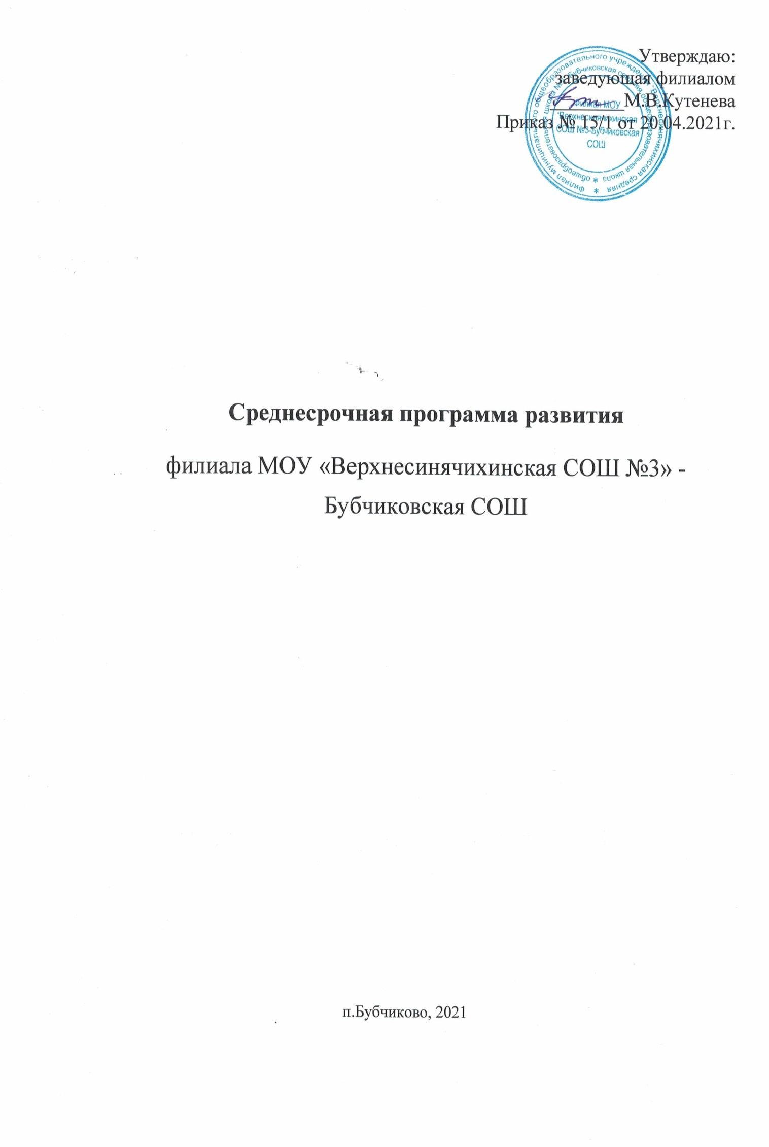

**1.Паспорт Программы**

|  |  |
| --- | --- |
| Наименование программы | Среднесрочная программа развития  филиала МОУ «Верхнесинячихинская СОШ №3» - Бубчиковская СОШ |
| Основные разработчики | Рабочая группа |
| Цель и задачи программы | Цель: повышение качества образования через реализацию мер по снижению факторов риска в 2021 году  Задачи:  1.Повышение учебной мотивации обучающихся.  2.Снижение доли обучающихся с рисками учебной неуспешности, обеспечение образовательной успешности и повышение социальных шансов каждого обучающегося, независимо от их индивидуальных стартовых возможностей и социального статуса. |
| Методы сбора и обработки информации | Мониторинг учебной мотивации учащихся методами опроса, анализа, наблюдения, анкетирования. |
| Сроки и этапы реализации программы | Май 2021-декабрь 2021г |
| Основные мероприятия или проекты программы/перечень подпрограмм | 1.Повышение учебной мотивации обучающихся филиала МОУ «Верхнесинячихинская СОШ» - Бубчиковская СОШ.  2.Снижение доли обучающихся с рисками учебной неуспешности в филиале МОУ «Верхнесинячихинская СОШ» - Бубчиковская СОШ. |
| Ожидаемые конечные результаты реализации программы | Повышение качества образования через реализацию мер по снижению факторов риска, связанных с низким уровнем мотивации и высокой доли обучающихся с рисками учебной неуспешности. |
| Исполнители | коллектив школы, совет родителей (законных представителей), обучающиеся |
| Порядок управления реализацией программы | Выполнение программы осуществляется под контролем куратора школы по программе «500+». Руководство выполнением Программы возлагается на заместителя заведующей филиалом. |

**2.Основное содержание.**

**Целью программы является: повышение** качества образования через реализацию мер по снижению факторов риска в 2021 году

**Указанная цель будет достигнута в процессе решения следующих задач:**

1.Повышение учебной мотивации обучающихся.

2.Снижение доли обучающихся с рисками учебной неуспешности, обеспечение образовательной успешности и повышение социальных шансов каждого обучающегося, независимо от их индивидуальных стартовых возможностей и социального статуса.

**3.Мероприятия Среднесрочной программы и направления, обеспечивающие реализацию ее задач**

|  |  |  |  |  |  |  |  |  |  |
| --- | --- | --- | --- | --- | --- | --- | --- | --- | --- |
| **Работа с учащимися, имеющими низкую учебную мотивацию**  Цель: Повышение учебной мотивации обучающихся через создание ситуации успеха, применение активных форм обучения, использование творческих заданий, вовлечение в проектную, конкурсную, олимпиадную деятельность, профоринтационную работу, дополнительное образование.  Задачи:   1. Выявление причин низкой мотивации обучающихся. 2. Организация помощи обучающимся в преодолении учебных трудностей 3. Организация консультативной помощи педагогам при проведении уроков, занятий внеурочной деятельности, кружков и секций дополнительного образования. Организация сетевого взаимодействия при реализации общеобразовательных программ и программ дополнительного образования. 4. Совершенствование психолого-педагогической помощи обучающимся. 5. Организация профориентационной работы. | | | | | | | | | |
|  | Мероприятия | Показатели реализации | Сроки реализации | Ответственный | | | | участники | |
| 1 | Протестировать учащихся с целью выявления причин неуспеваемости | Получение оперативной информации | май | Педагог- психолог | | | | Педагогический коллектив | |
| 2 | Разработать индивидуальные образовательные траектории для учащихся с низкой учебной мотивацией | План работы | В течение года | Учитель- предметник, классный руководитель | | | | Учитель- предметник, классный руководитель | |
| 3 | Активно привлекать обучающихся к участию в творческих и интеллектуальных конкурсах, с целью создания ситуации успеха | Увеличение количества обучающихся, участвующих в конкурсах | В течение года | Заместитель заведующей филиалом | | | | классный руководитель, родители | |
| 4 | Помочь сформировать портфолио учащимся с низкой мотивацией | Наличие портфолио | В течение года | Классный руководитель | | | | классный руководитель, родители | |
| 5 | Провести психологические тренинги по диагностике тревожности и снижению уровня тревожности учащихся | Выявление причин школьной тревожности | По плану  внутри-  школьного контроля | Педагог- психолог | | | | педагоги, классный руководитель, родители | |
| 6 | Организовать воспитательную работу через систему внеурочной деятельности, дополнительного образования | Увеличение количества учащихся | В течение года | Заместитель заведующей филиалом , классный руководитель | | | | педагоги, классный руководитель, родители | |
| 7 | Привлечь учащихся к подготовке коллективных мероприятий в классе, школе | Увеличение количества обучающихся в досуговую деятельность учащихся | В течение года | Заместитель заведующей филиалом , классный руководитель | | | | педагоги, классный руководитель, родители | |
| 8 | Взаимодействовать с социальными и профессиональными структурами с целью профориентации выпускников | Выявить профессиональные интересы учащихся | В течение года | Заместитель заведующей филиалом , классный руководитель | | | | педагоги, классный руководитель, родители | |
| **Работа с педагогическими кадрами** | | | | | | | | | |
| 1 | Анализ качества преподавания учебных предметов через посещение занятий | Выявление затруднения, препятствующие усвоению материала учащимися с низкой мотивацией | В течение года | Заместитель заведующей филиалом | | | | | педагоги, классный руководитель, родители |
| 2 | Анализ качества оценивания учащихся с низкой мотивацией | объективная информация о системе оценивания учащихся | В течение года | Заместитель заведующей филиалом | | | | | педагоги, классный руководитель, родители |
| 3 | Консультирование молодых учителей, вновь прибывших учителей, работающих с учащимися "группы риска" | проблемные места при обучении немотивированных учащихся | В течение года | Заместитель заведующей филиалом , педагог-психолог | | | | | педагоги, классный руководитель, родители |
| 4 | Организация курсовой подготовки учителей по проблеме обучения школьников с низкой мотивацией | Повысить профессиональную грамотность учителей в работе с учащимися, имеющими низкую мотивацию | В течение года | Заместитель заведующей филиалом | | | | | педагоги, классный руководитель, родители |
| **Работа с родителями (законными представителями) учащихся** | | | | | | | | | |
| 1 | Провести консультации, родительские собрания с родителями учащихся "группы риска" | Информация о затруднениях, препятствующие усвоению материала учащимися с низкой мотивацией | В течение года | Заместитель заведующей филиалом , классный руководитель | | | | педагоги, классный руководитель, родители | |
| 2 | Привлечь родителей **(**законными представителями) к участию в общешкольной деятельности | Повысить ответственность родителей**(**законными представителями) за воспитание и обучение детей | В течение года | Классный руководитель | | | | педагоги, классный руководитель, родители | |
| 3 | Организовать систему открытых уроков для родителей**(**законными представителями) | Повысить ответственность родителей**(**законными представителями) за воспитание и обучение детей | В течение года | Классный руководитель | | | | педагоги, классный руководитель, родители | |
| 4 | Организовать участие родителей**(**законными представителями) в разработке индивидуальной образовательной траектории для учащегося с низкой мотивацией | Повысить ответственность родителей**(**законными представителями) за воспитание и обучение детей | В течение года | Классный руководитель | | | | педагоги, классный руководитель, родители | |
| **Организация психологической помощи обучающимся и родителям (законным представителям)** | | | | | | | | | |
| 1 | Проведение анкетирования учащихся с целью изучения мотивации. | Выявить уровень мотивации | сентябрь | Педагог -психолог | | | | Педагог –психолог, обучающиеся | |
| 2 | Провести психологические тренинги по диагностике тревожности и снижению уровня тревожности учащихся | Выявление причин школьной тревожности | По плану  внутри-школьного контроля | Педагог- психолог | | | | педагоги, классный руководитель, родители (законные представители), психолог | |
| 3 | Выявление уровня психологического комфорта учащихся в ученическом коллективе | Удовлетворенность условиями предметной среды и организации образовательного процесса | октябрь | Педагог-психолог | | | | Педагог-психолог, обучающиеся | |
| 4 | Организация коррекционно-развивающих занятий | Формирование учебно-познавательных мотивов | По графику | Педагог-психолог | | | | Педагог-психолог, обучающиеся | |
| 5 | Консультирование родителей (законных представителей) по вопросам воспитания детей, создания благоприятного микроклимата | Создание условий для успешного воспитания детей в семье, повышения учебной мотивации | В течение года | Педагог-психолог | | | | Педагог-психолог, родители (законные представители) | |
| 6 | Организовать курсовую подготовку  учителей по проблеме обучения  школьников с низкой мотивацией | Повысить  профессиональную  грамотность учителей в  работе с учащимися,  имеющими низкую  мотивацию | В течение года | Заместитель заведующей филиалом | | | | Заместитель заведующей филиалом , педагог -психолог | |
| 7 | Организовать консультации для педагогов по психолого-  педагогической и социальной  поддержки учащихся с низкой  учебной мотивацией | Повысить профессиональную грамотность учителей в  работе с учащимися,  имеющими низкую  мотивацию | октябрь | Заместитель заведующей филиалом | | | | Заместитель заведующей филиалом , педагог -психолог | |
| **Повышение эффективности управления** | | | | | | | | | |
| 1 | Разработать программу работы с  учащимися, имеющими низкую учебную мотивацию | Спланировать образовательную деятельность | Июнь | Заместитель заведующей филиалом | | | педагоги, классный руководитель, родители | | |
| 2 | Сформировать банк данных о семьях учащихся с низкой  учебной мотивацией | Систематизировать информацию о семьях учащихся | В течение года | Классные руководители | | | педагоги, классный руководитель, родители | | |
| 3 | Организовать совместную деятельность школы и комиссии по делам несовершеннолетних | Спланировать сетевое взаимодействие | Август | Заместитель заведующей филиалом | | | педагоги, классный руководитель, родители | | |
| 4 | Подготовить педагогический совет по повышению качества образования | Спланировать проведение педагогических советов | По плану  внутри- школьного контроля | Заместитель заведующей филиалом | | | педагоги, классный руководитель, родители | | |
| 5 | Включить в положение о внутренней системе оценки качества образования раздел о работе с учащимися, имеющими низкую учебную мотивацию | Спланировать образовательную деятельность | Август | Заместитель заведующей филиалом | | | педагоги, классный руководитель, родители | | |
| 6 | Проконтролировать формирование фонда оценочных средств для проведения текущего контроля успеваемости и промежуточной  аттестации | Выявить наличие оценочных средств с разным уровнем сложности | В течение года | Заместитель заведующей филиалом | | | педагоги, классный руководитель, родители | | |
| 7 | Разработать в программе повышения качества образования подпрограмму по работе с учащимися, имеющими низкую  учебную мотивацию | Спланировать образовательную деятельность | Июнь –  август | Заместитель заведующей филиалом | | | педагоги, классный руководитель, родители | | |
| 8 | Проанализировать результаты образовательной деятельности и скорректировать работу по повышению качества образования | Выявить низкие результаты для планирования действий по повышению мотивации обучения | Май - июнь | Заместитель заведующей филиалом | | педагоги, классный руководитель, родители | | | |
| 9 | Оценить материально-техническое и информационное обеспечение образовательной деятельности | Выявить наличие необходимых условий для комфортного образования | Май - июнь | Заместитель заведующей филиалом | | педагоги, классный руководитель, родители | | | |
| 10 | Провести заседание школьных методических объединений по разработке плана мероприятий по формированию успешности учащихся | Включить в программу по повышению учебной мотивации школьников план методической работы с учителями | Апрель - май | Заместитель заведующей филиалом , руководители методических объединений | | педагоги, классный руководитель, родители | | | |
| 11 | Прогнозировать результаты ГИА учащихся, имеющих низкую мотивацию | Спланировать работу с выпускниками из "группы риска" по успешному прохождению государственной итоговой аттестации | В течение года | Заместитель заведующей филиалом | педагоги, классный руководитель, родители | | | | |
| 12 | Организовать психолого - педагогическую и социальную поддержку учащихся с низкой учебной мотивацией | Разработать план психолого – педагогической и социальной поддержки учащихся | Июнь, август | Педагог-психолог, | педагоги, классный руководитель, родители | | | | |
| 13 | Проанализировать уровень сформированности социальных компетенций учащихся с низкой мотивацией | Выявить формирование  ценностно-смысловых и моральных норм, межличностных отношений в ученическом коллективе | В течение года | Заместитель заведующей филиалом , педагог-психолог | педагоги, классный руководитель, родители | | | | |
| 14 | Проанализировать уровень  мотивации учащихся | Выявить готовность к выбору направления профильного образования, самообразованию | В течение года | Заместитель заведующей филиалом , педагог-психолог | педагоги, классный руководитель, родители | | | | |
| 15 | Организовать учет достижений планируемых результатов учебной  деятельности | Получить объективную информацию о результативности учебной деятельности, в том числе об участии школьников в учебных исследованиях и проектах | В течение года | Заместитель заведующей филиалом | педагоги, классный руководитель, родители | | | | |
| 16 | Организовать учет достижений в разных видах деятельности (социальной, трудовой, коммуникативной, физкультурно- оздоровительной и др.) учащихся с низкой мотивацией | Получить информацию об участии школьников с низкой мотивацией в спортивных мероприятиях, выставках, конкурсах, концертах и др. | В течение года | Заместитель заведующей филиалом | педагоги, классный руководитель, родители | | | | |

|  |  |  |  |  |  |
| --- | --- | --- | --- | --- | --- |
| **Снижение доли обучающихся с рисками учебной неуспешности**  **Цель:** Снижение доли обучающихся с рисками учебной неуспешности, обеспечение образовательной успешности и повышение социальных шансов каждого обучающегося, независимо от их индивидуальных стартовых возможностей и социального статуса.  **Задачи:**  1.  Обеспечение индивидуальной помощи обучающимся в преодолении учебных трудностей.  2. Создание условий для прохождения обучающимися психолого-медико-педагогической комиссии с целью определения образовательной программы. | | | | | |
|  | Мероприятия | Показатели реализации | Сроки реализации | Ответственный | участники |
| 1 | Диагностика обучающихся с трудностями в учебной деятельности, направленная на выявление причин затруднения. | диагностика 100% учащихся | май | Заместитель заведующей филиалом | Педагоги, классные руководители |
| 2 | Разработка и реализация программы по работе со слабоуспевающими обучающимися на основе индивидуального и дифференцированного подходов. | Разработка программ педагогами | Сентябрь-декабрь | Заместитель заведующей филиалом | Педагоги |
| 3 | Психолого-педагогическое сопровождение обучающихся с рисками учебной неуспешности | Организация психологических тренингов с обучающимися | Сентябрь-декабрь | Заместитель заведующей филиалом | Педагог-психолог |
| 4 | Приведение форм и методов индивидуальной и групповой работы в соответствии с индивидуальными потребностями детей | Составление планов индивидуальной работы | Сентябрь | Заместитель заведующей филиалом | Педагоги |
| 6 | Корректировка системы работы со слабо успевающими в соответствии с мониторингом | Мониторинг планов работы со слабо успевающими детьми | Ноябрь | Заместитель заведующей филиалом | Педагоги |

**4.Механизм реализации программы**

Руководителем программы является заведующая филиалом, который несет персональную ответственность за ее реализацию, конечные результаты, целевое и эффективное использование выделяемых на выполнение программы финансовых средств, а также определяет формы и методы управления реализацией программы.